令和3年１０月発行 第102号
中部普及だより

大阪市､守口市､枚方市､八尾市､寝屋川市､大東市､柏原市､門真市､東大阪市､四條畷市､交野市

多様な担い手で支えるぶどう・ワイン産地
～アグリパートナー、農福連携の取組み～
柏原市では、農家の高齢化と担い手不足のため、ぶどう園の耕作放棄が大きな問題となっています。そこで、昨年度から農地の保全とワイン用ぶどうの安定的な確保に向けて、大阪ワイナリー協会とぶどう農家の間で契約栽培が行われました。ワイン用デラウェアはジベレリン処理や笠かけなどの作業が不要で、生食用に比べると半分以下の労力で栽培できますが、昨年度の栽培を通じて、収穫労力はあまり軽減されず、栽培に取り組むための課題として収穫労力の確保が必要であることがわかりました。
そこで収穫労力の確保に向け、ボランティアや農福連携など、多様な担い手の参画について調整を進め、今年度『新田ゼラチン株式会社』と『日本たばこ産業株式会社大阪支社八尾支店』の2社がボランティアを行うことになりました。2社は令和3年7月13日に『カタシモワインフード株式会社』とアグリパートナー企業として、農業体験（ボランティア）の連携協定を締結しました。この協定は大阪府が副業やボランティアとして農業への参画を希望する企業と、農作業等への応援を求めている農業者をマッチングするものです。また農福連携の取組みとして『一般社団法人エル・チャレンジ福祉事業振興機構』とも連携し、6つの福祉事業所が収穫作業に参加することになりました。
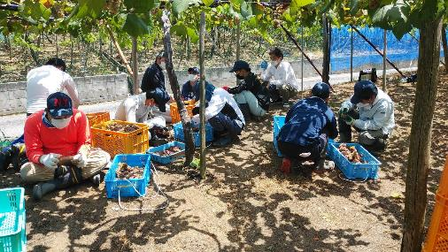
ボランティア、農福連携による収穫作業は、7月下旬から8月上旬にかけて行われました。延べ70人近くの方々が参加されたことにより、予想以上に作業が進み、収穫にかかった日数は昨年の1/3、労働時間は1/4以下と農家の労力を大幅に削減することができました。大変暑い中の作業でしたが、収穫作業参加者からは「暑かったけど楽しかった」、農家からは「暑い中大変だった収穫作業を手伝ってもらえ、本当に助かった」との声が聞かれました。
収穫作業の様子
アグリパートナー
企業について
農業マッチング
制度について
アグリパートナー企業や農福連携の取組みについては「農業マッチング制度」へ登録をすると活用することができます。
詳細はこちら→
食品衛生法改正のお知らせ
「新しい食品営業許可の区分」と「営業届出制度」がスタートします！
平成30年の食品衛生法改正により、令和3年6月以降、農産物や食品の製造・販売をされている方は、届出が必要な場合があります。お住まいの市を管轄する保健所までお問い合わせください。
食品営業届出制度
詳細はこちら
□令和３年６月１日以前から営業を行っている方
→令和３年11月30日までに届出を行ってください。
□令和３年６月１日以降に営業を行う方
→営業を始める前に届出を行ってください。

中部地域の新しい「農の匠」ご紹介とご退任
優れた農業経営を行い、将来の地域農業を担う後継者の確保・育成に
指導的役割を果たし、地域農業の振興に取り組んでいる農業者を「農の匠」として認定しています。

これからよろしくお願いします ～ 新しい 農の匠 ～
・近藤 利則さん（寝屋川市）：有機質肥料の活用など環境に配慮した水稲栽培に取り組まれています。また学生を研修生として受け入れ、担い手育成にも貢献。農業経営の拡大による雇用の創出や遊休農地の解消への貢献が期待されています。

・寺内 隆史さん（門真市）：府内で最も若い農業委員会会長に就任。自動潅水による省力技術を導入するなど新技術への関心も高く、ＪＧＡＰ指導員の資格も取得され、都市地域で農業をけん引するリーダーとして期待されています。

ご尽力ありがとうございました ～ 農の匠 退任 ～
これまでの実績に対し、大阪府知事より感謝状が贈られました。

・松本 隆さん（大阪市）：大阪市なにわの伝統野菜生産者協議会の会長を務めるなど、地域農業の活性化に貢献されました。また小学生の栽培体験用苗の育成などの地域住民への農業の理解に貢献する取組みにもご尽力されました。

訂正とお詫び（中部普及だより第101号について）
先日、発行いたしました「中部普及だより第101号」に一部誤りがございました。
つきましては、下記のとおり訂正させていただきます。誠に申し訳ございませんでした。

裏面 25行目 （誤）令和2年度憲法記念日知事表彰
（正）令和3年度憲法記念日知事表彰
大阪府中部農と緑の総合事務所 〒581-0005 八尾市荘内町2-1-36 中河内府民センタービル内
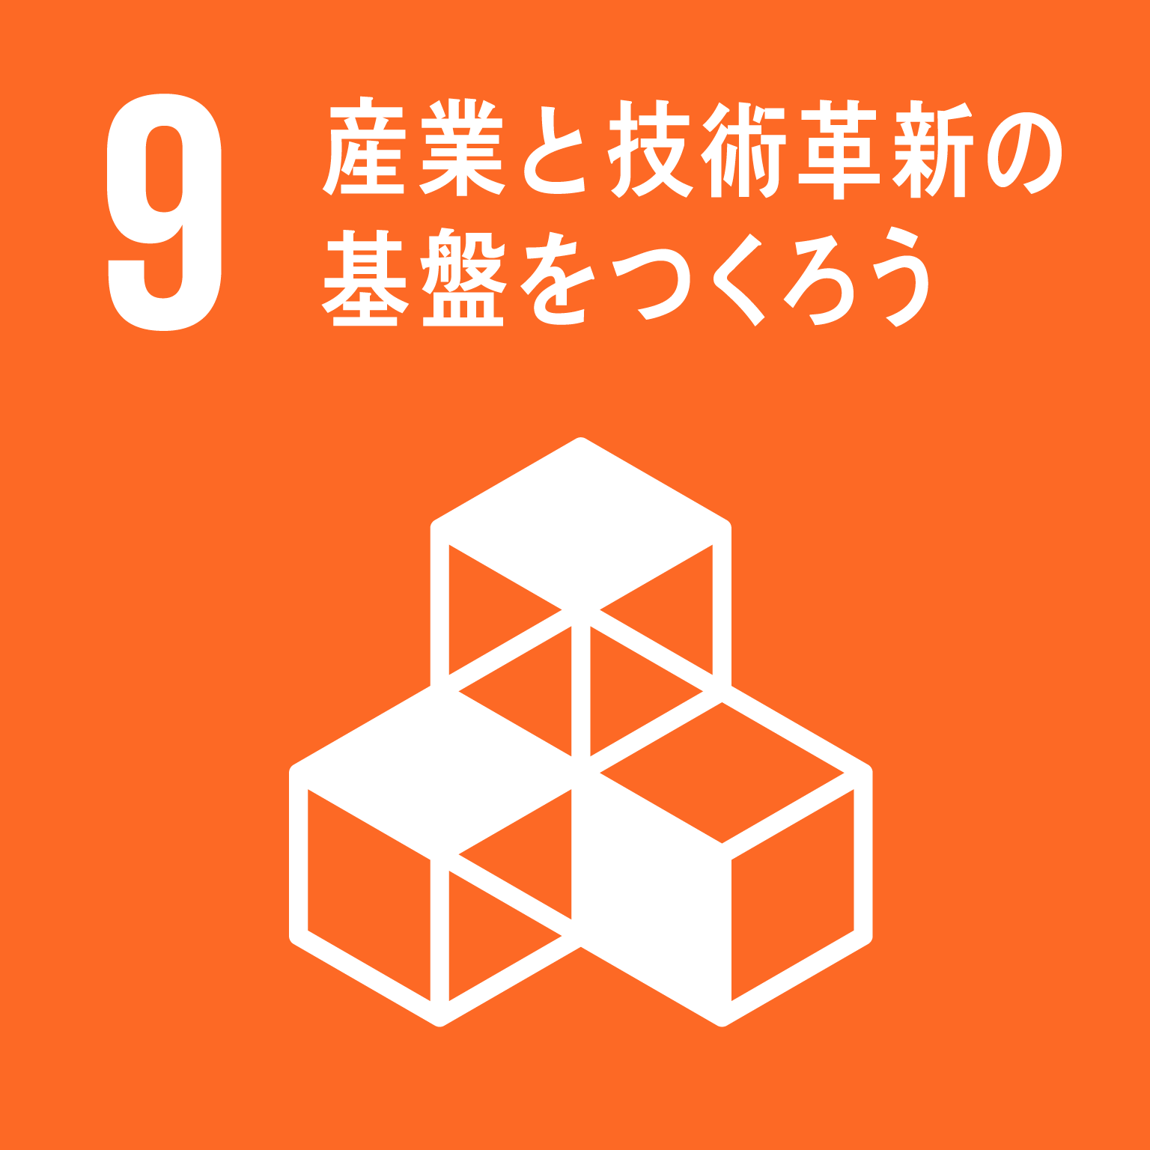
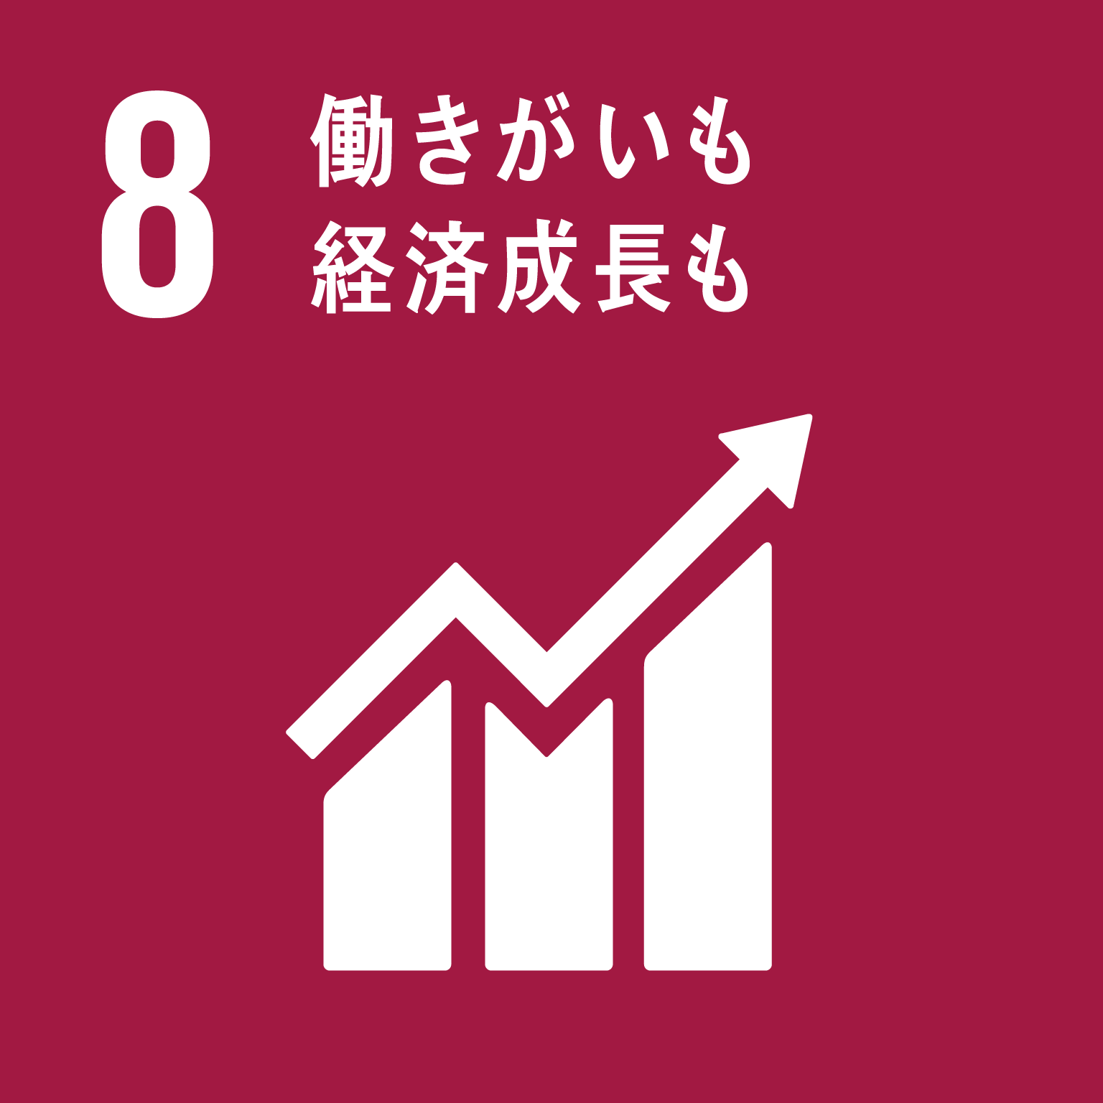
TEL 072(994)1515 FAX 072(991)8281
ホームページ(PC・スマートフォン対応)
https://www.pref.osaka.lg.jp/chubunm/chubu_nm/

